Stark verspätet

Ein Kommentar von Jochen Remmert
Lesezeit: 2 Min.
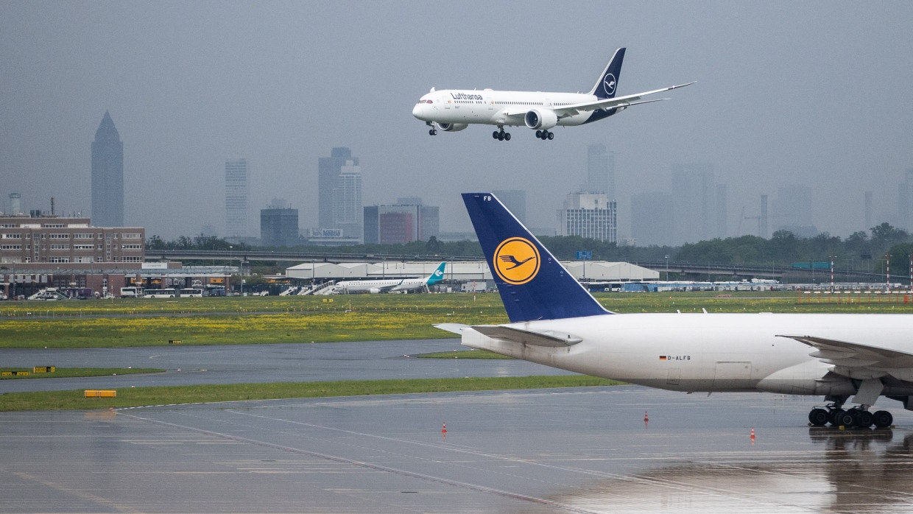
Die fatale Wirkung der Luftverkehrssteuer ist längst bekannt. Die hessische Politik hat das inzwischen auch bemerkt und beklagt. Der Branche hilft das nicht.
8TeilenMerkenDrucken

Inhaltlich ist nicht falsch, was das Gros der hessischen Landtagsabgeordneten in der Debatte über den Frankfurter Flughafen und die Lage der deutschen Luftverkehrswirtschaft gesagt hat. Die Luftverkehrssteuer, die auf alle Passagierflüge von deutschen Flughäfen aus erhoben wird, ist eine schwere Belastung für die Branche. Fein gesprochen. Allerdings muss es zu denken geben, dass sich die Parlamentarier nun über eine Steuer erregen, die es seit 13 Jahren gibt. Delays sind in der Fliegerei immer ärgerlich, in dieser Sache sind sie sträflich. Auch der Hinweis, dass die Schweden 2025 die Steuer wieder ob ihrer schädlichen Wirkung für die Branche abschaffen, ist zwar richtig, es sind aber keineswegs die ersten, die das erkannt und gehandelt haben: Die Niederlande und Dänemark haben diese Steuer schon vor gut 15 Jahren wieder abgeschafft.
Die fatale Wirkung der Steuer gerade auf die Luftverkehrsdrehkreuze Frankfurt und München sollte also längst bekannt sein. Stefan Schulte, Vorstandschef der Fraport AG, hat schon 2010 vor den Folgen der damals in Deutschland noch geplanten Luftverkehrsabgabe gewarnt, die nun zumindest mitverantwortlich dafür ist, dass sich Deutschland schwerer als andere Länder tut, im Luftverkehr das Niveau von 2019 zu erreichen, dem letzten Jahr vor der Corona-Pandemie. Die gesamte Branche war vor der Einführung der Luftverkehrssteuer in Aufruhr, von einer konzertierten Aktion hessischer Abgeordneter gegen die Steuer ist nichts überliefert.

Nachhaltige Treibstoffe für Branche überlebensnotwendig
Dass nicht alle heutigen Parlamentarier damals schon Abgeordnete waren, ist so wenig eine Entschuldigung wie die Tatsache, dass diese die deutsche Luftverkehrswirtschaft einseitig belastende Steuer in einem Bundesgesetz festgeschrieben wurde. Es ist vielmehr zu erwarten, dass hessische Landespolitiker den größten deutschen Flughafen stets im Auge haben und aktiv werden, wenn dessen Wettbewerbsfähigkeit und die seiner Airline-Kunden in Gefahr ist. Zumal das Land fast ein Drittel der Anteile des Flughafens hält, an dem die Lufthansa rund 38.000 Menschen beschäftigt und der mit gut 80.000 Arbeitsplätzen als eine der größten Arbeitsstätten Deutschlands gilt.
Mehr zum Thema
Debatte in Wiesbaden
Angst vor dem Abstieg des Flughafens
Neues Frachtzentrum
Lufthansa baut Lager für Waren aus aller Welt
Frankfurter Flughafen
Von der Hotelfachfrau zur Flugzeugschlepperin
Wie wenig präsent die heikle Lage der deutschen Verkehrsfliegerei auch in der Berliner Politik ist, lässt sich nicht nur daran ablesen, dass man dort im Mai die Luftverkehrssteuer – nach 2020 – noch einmal massiv erhöht hat. Zugleich hat man entschieden, mit den Milliarden Haushaltslöcher zu stopfen statt – wie ursprünglich vorgesehen – damit den Markthochlauf nachhaltiger Treibstoffe voranzutreiben, die für die Branche überlebensnotwendig sind. Das ist alleine schon vor dem Hintergrund der von der EU vom nächsten Jahr an verlangten Beimischung klimaunschädlichen Kerosins fahrlässig.
Vielleicht hilft es auf die Sprünge, daran zu erinnern, dass in der Zeit, in der sich deutsche Bürokraten die Luftverkehrssteuer und die EU sich Beimischungsquoten nur für EU-Airlines ausgedacht haben, die Türkei in Istanbul eines der größten Luftverkehrsdrehkreuze der Welt gebaut hat, das für Umsteiger günstiger sein kann als Frankfurt. Denn über Istanbul fliegt man laut Lufthansa wegen der Beimischungsregeln etwa von Madrid nach Schanghai und zurück rund 180 Euro günstiger als über Frankfurt.
Liebe Leserin, lieber Leser,
danke, dass Sie sich an dieser Diskussion konstruktiv, sachlich und kritisch beteiligen wollen. Hier beantworten wir die meistgestellten Fragen zu diesem Bereich. Die Richtlinien für Lesermeinungen finden Sie hier. Alle ausgewählten Artikel finden Sie auf der "Leserdebatte".

Wir freuen uns auf Ihren Beitrag!
chat_bubbleperson
Liebe Leserinnen und Leser, was ist Ihre Meinung zur Luftverkehrssteuer?
filter_list
RES1953
vor 3 Stunden
Das ist das Ergebnis, wenn man beschränkt genug ist eine lokale Abzocke auf einem Weltmarkt einzurichten. Wenn man so will, eine andere Version von Deutschland rettet die Welt.
26
favorite9
reply
link
flag
PF24
vor 3 Stunden
Gut kommentiert. Einmal mehr: Branchen abkassieren und dann erstaunt sein, wenn es zu Konsequenzen führt. Auch hier: ein überbordender Staat, der sich nicht auf die wesentlichen Aufgaben konzentriert. Kreativität auf der Einnahmenseite und komplette Ignoranz gegenüber den Mechanismen der Wertschöpfung…
1
23
favorite5
reply
link
flag
christoph drenk
vor 3 Stunden
"Abkassieren" bedeutet was ? Steuer ist ein Lenkungsinstrument von einer gewählten Regierung. Die Konsequenz SOLL sein, daß weniger geflogen wird.
11
2
favorite1
reply
link
flag
Peter Dimitrov-Ludwig
vor 3 Stunden
Derzeit gibt es zwar keinen Luftverkehr zwischen der EU und Rußland - gäbe es aber eine Direktverbindung Frankfurt-Wladiwostok mit Luftlinie ca. 8.300 km würde 15,53 EUR Luftverkehrssteuer anfallen.
Dagegen fällt für einen Flug zu unserem Verbündeten und Freund USA z.B. New York JFK mit Luftlinie ca. 6.200 km heute bereits 70,83 EUR an.
Noch etwas muß uns zu denken geben: Warum machen US Fluggesellschaften offenbar einen Bogen um deutsche Flughäfen unterhalb Frankfurts und Münchens?
Bspw. zieht es offenbar JetBlue vor, den deutlich wettbewerbsstärkeren Standort Amsterdam zu bedienen, nicht jedoch nachfragestarke deutsche Standorte wie z.B. Berlin oder Düsseldorf.
Die Antwort: Es ist politischer Wille der Ampel den Flugverkehr in Deutschland zu schwächen - leider aber auch vorher das Merkel-Kabinet IV.
1
21
favorite6
reply
link
flag
E Datinská
vor 3 Stunden
(Bearbeitet)
Wer 13 Jahre lang denselben Fehler macht, muss ihn, wenn er ihn als Fehler erkannt hat, auch bis zu seinem Tode weiter machen. Macht Sinn, Herr Remmert.
1
11
favorite2
reply
link
flag
christoph drenk
vor 3 Stunden
Steuer ist das Wort für Lenkung. Die gewählte Regierung will, daß durch Verteuerung des Fliegens weniger geflogen wird. Das ist ein legitimes Ziel.
18
5
favorite1
reply
link
flag
Max79
vor 1 Stunde
Ja, für die zwei demnächst vermutlich 8% Parteien.., aber nicht für den deutschen Steuerzahler und Wähler.
SPDLinks/ Gruen hat sich nachhaltig als weiteres Gift für den Standort Deutschland erwiesen..
Den "Grundstein" hatte allerdings bereits die linke Merkel- CDU zusammen mit der "gute Gesetze Partei".. SPD gelegt.
1
6
favorite3
reply
link
flag
Peter Dimitrov-Ludwig
vor 1 Stunde
Wenn am Sonntag Bundestagswahlen wären, hätte dieses Ziel d.h. die derzeit gewählte Regierung jedoch keine Mehrheit.
Ob die CDU ihre dirigistisch Flugverkehrspolitik, die sie unter Merkel hatte, unter Merz fortführen wird, ist für mich nicht klar.
1
3
favorite1
reply
link
flag
Emerald v Hauenstein
vor 3 Stunden
Madrid nach Schanghai 180Eur billiger
Gerade f. Bürgergeldler eine Frechheit - der spanische Arbeitslose der schnell mal nach Schanghai fliegen möchte, ist da klar im Vorteil.
Auf der anderen Seite, wem Geld wirklich wichtig ist, der fährt mit dem Flixbus f. 81EUR im Okt. nach Madrid und spart damit 100EUR.
Wer vor Ort im Schanghai Tower übernachtet und statt der Suite Schanghai nur die kleinere Jing Jiang nimmt, der spart locker auch noch die restlichen 80EUR ein. Klever muss man sein.
16
4
favorite4
reply
link
flag
DerRoteKorsar
vor 56 Minuten
(Bearbeitet)
Sie schreiben es doch am Textende selbst. Es werden willkürlich Steuern erhoben um damit irgendwelche Haushaltslöcher zu stopfen. Wer dem entgehen oder entfliegen kann, der macht es auch.
1
3
favorite1
reply
link
flag
Nils Büngener
vor 2 Stunden
"Wenn man den Teich trocken legen will, darf man nicht die Frösche fragen" (Wolfgang Schäuble). Gab es jemals eine umweltpolitische Maßnahme, die nicht ganz furchtbar schädlich für irgendjemanden war?
18
2
favorite
reply
link
flag
Kaschmir
vor 1 Stunde
Büngener - "Gab es jemals eine umweltpolitische Maßnahme, die nicht ganz furchtbar schädlich für irgendjemanden war?" Es geht aber hier nicht um 'irgendjemanden', es geht um eine ganze Branche mit 870.000 direkten und indirekten Arbeitsplätzen. Wer so argumentiert wie Sie, hat von ökonomischen Realitäten keinen blassen Schimmer.
1
5
favorite2
reply
link
flag
DerRoteKorsar
vor 56 Minuten
Es wir noch nie eine wirksam, so ist es richtig.
favorite
reply
link
flag
Urs Schmitt
vor 12 Minuten
Warum wundert man sich nun, dass Fluggäste in Deutschland höhere Preise zahlen müssen und der eine oder andere vielleicht den Flughafen jenseits der Grenze nutzt ? You get what you pay for - diese Politik, zumindest diese Koalition ist ein Ergebnis der letzten Wahl und offenbar von den meisten Wählern gewollt. Ich akzeptiere dies und fliege vom Flughafen jenseits der Grenze ganz ohne schlechtes Gewissen.
favorite

